CONSEILS DE CLASSE 2025
Premier trimestre

ARRET DES NOTES

L’arrête

 | M. Quaranta PRINCIPAL  Salle 2 |  |  |  | Mme Bouvart CPE  Salle 1
MARDI 2 Décembre
17h15-18h15 | 4A |  |  | * Saisie des appréciations au plus tard le 28/11 | 5C |  | * Saisie des appréciations au plus tard le 28/11
18h15-19h15 | 4C |  |  | * Saisie des appréciations au plus tard le 28/11 | 5A |  | * Saisie des appréciations au plus tard le 28/11
19H15-20H15 | 4B |  |  | * Saisie des appréciations au plus tard le 28/11 | 6B |  | * Saisie des appréciations au plus tard le 28/11
Jeudi 4 décembre
17h15 – 18h15 |  | 3C | * Saisie des appréciations au plus tard le 01/12 |  |  | 6A | * Saisie des appréciations au plus tard le 01/12
18h15 – 19h15 |  | 3B |  |  |  | 6C | * Saisie des appréciations au plus tard le 01/12
19H15h-20h15 |  | 3A |  |  |  | 5B | * Saisie des appréciations au plus tard le 01/12

Parents/professeurs :

6ème : Mardi 9 Décembre
3ème : Mardi 9 Décembre
5ème : Jeudi 11 Décembre
4ème : Jeudi 11 Décembre

Tournay, le : 17 OCTOBRE 2025
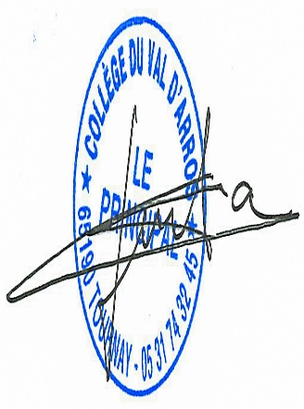
M.Quaranta

